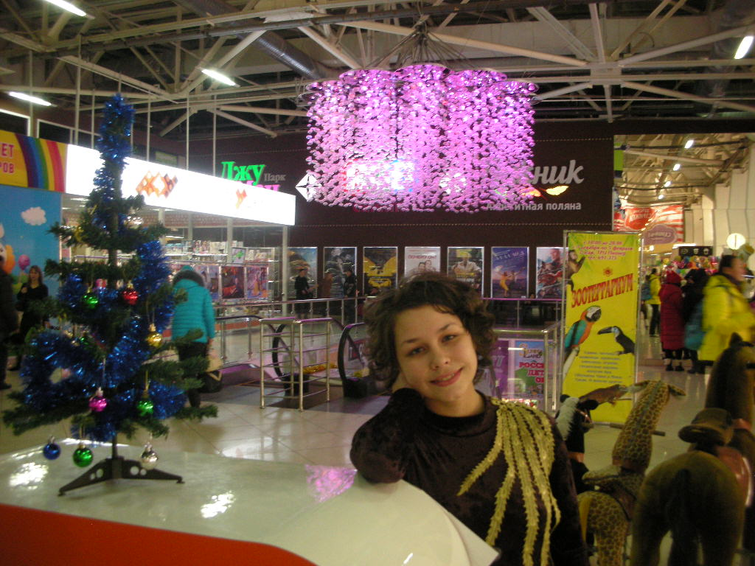

9 января 2016 года Трофимова Катя под руководством педагога д/образования – хореографа Надеждой Михайловной Намдаковой приняли участие в конкурсе "Новогодний Миллион от Пионера-ДЕТИ" Сказать, что это было потрясающе яркое и незабываемое шоу, значит ничего не сказать!!! Харизматичные, талантливые, красивые, смелые, танцующие и поющие, невероятно яркие дети!
Наша Катя прошла в финал! Поздравляем её и педагога с победой!
Желаем дальнейших успехов!

